29.03.2021 r.

klasa – II tl, nauczyciel – Arkadiusz Załęski, przedmiot – gospodarka magazynowa, temat – Prognozowanie popytu

Drodzy uczniowie!

Proszę zapoznać się z zamieszczoną poniżej notatką. Proszę przepisać notatkę do zeszytu (ewentualnie wydrukować i wkleić). W przypadku pytań proszę kontaktować się ze mną za pomocą adresu e-mail: minorsam@interia.pl .

Pozdrawiam i życzę owocnej pracy. Arkadiusz Załęski.

Model Holta to model odnoszący się do możliwych trendów i pozwalający na stworzenie oceny przyrostu średniej, czyli trendu. Opisuje się go wzorem:
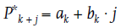
gdzie:
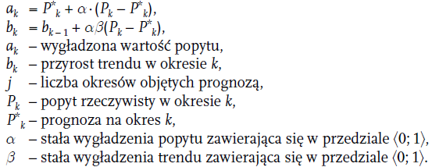

Model Browna to prognoza przedstawiająca założenia krótko- i średniookresowe. W tym przypadku prognozę popytu P* k + 1 na okres k + 1 oblicza się na podstawie wzoru:
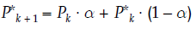
gdzie:
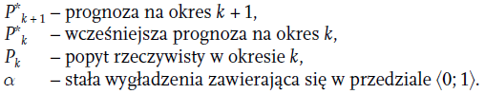
Wzór można przedstawić również następująco:
Taki zapis oznacza, że prognoza popytu na kolejny okres jest równa prognozie poprzedniej, skorygowanej o pewną część popełnionego przy niej błędu. Błąd ten jest nazywany stałą wygładzenia, np. dla α = 0,1 korekta wcześniejszej prognozy wynosi 10% popełnionego błędu, natomiast dla α = 0 prognoza jest stała:
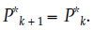
Innym sposobem tworzenia prognoz są metody jakościowe. Pierwsza z nich – metoda delficka – służy do przewidywania nowych zjawisk, o których jeszcze niewiele można wnioskować na podstawie przeszłości. Istotą tej metody jest badanie opinii niezależnych i kompetentnych ekspertów na określony temat. W tym celu wykorzystuje się odpowiednio przygotowaną ankietę, której proces przeprowadzenia dzieli się na 5 etapów:
- Identyfikacja problemu – określenie sytuacji problemowej, jej przyczyn (o ile to możliwe) oraz pożądanych efektów zmian.
- Powołanie grupy ekspertów – dobór osób specjalizujących się w danej dziedzinie, mających odpowiednie wykształcenie, kompetencje i doświadczenie.
- Opracowanie ankiet – stworzenie zbioru pytań odnoszących się do problemu.
- Analiza odpowiedzi zwrotnych – zapoznanie się z opiniami uzyskanymi od niezależnych ekspertów.
- Przedstawienie wyników – omówienie wyników w gronie zainteresowanych.
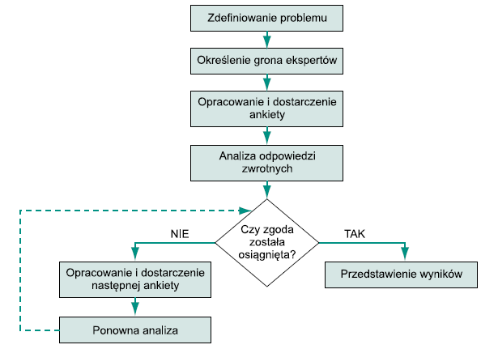
Etapy badania ankietowego w metodzie delfickiej.

Kolejną metodą jakościową jest burza mózgów (ang. brain storm). Jej celem jest rozwiązywanie problemów poprzez tworzenie prawdopodobnych wariantów przez określone grupy w ramach pracy zespołowej. Składa się z trzech etapów.
